VLAN配置及路由
一、VLAN配置
此处以一个二层交换机为例
拓扑如下图
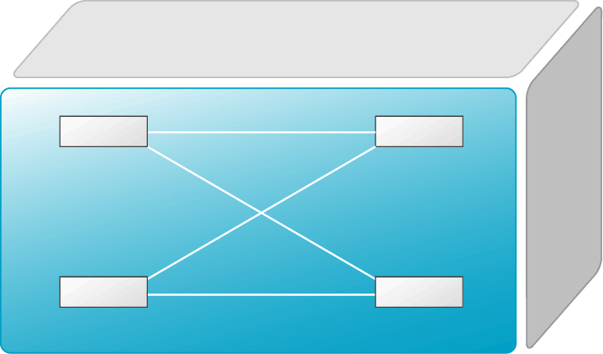
PC1：192.168.0.2/24
VLAN 10
PC2：192.168.1.2/24
VLAN 20
F0/4
F0/6
配置计算机
Console口
1、设置PC1、PC2的IP地址，连接PC1和PC2到交换机
2、创建VLAN。
在IE6.0浏览器中WEB登录机柜的RCMS，点击相应的交换机连接到设备
输入enable 14 进入学生特权模式
Password:123456
在Switch上创建VLAN10,VLAN20
switchA#configure terminal
switchA (config)#vlan 10 ！创建VLAN（查看VLAN）
switchA (config-vlan)#name test10 ！为VLAN命名 不是必需的
switchA (config-vlan)#exit ！退出VLAN设置模式
switchA (config)#vlan 20
switchA (config-vlan)#name test20
switchA (config-vlan)#exit
验证测试：
SwitchA#show vlan !查看已配置的VLAN信息
3、将接口分配到VLAN
SwitchA#configure terminal
SwitchA (config)#interface fastethernet 0/4 ！进入端口配置模式
SwitchA (config-if)#switchport access vlan 10 ！将端口划分到VLAN中
SwitchA (config-if)#exit
SwitchA (config)#interface fastethernet 0/6
SwitchA (config-if)#switchport access vlan 20
SwitchA (config-if)#exit
SwitchA#show vlan
SwitchA#show running-config ！查看设备的全部配置情况
4、验证PC1与PC2连通情况。
如：C:\>ping 192.168.1.2 ！在PC1的命令行方式下验证能PING通PC2。
二、用单臂路由实现VLAN之间的路由
如上图中，将交换机的F0/8端口与路由器的F1/0相连接
1、将交换机的F0/8端口设置为trunk模式，如果VLAN信息需要跨交换机访问，连接两个交换机的端口也都要设置成这种模式
SwithA(config)#interface fastethernet0/8
SwithA(config-if)#switchport mode trunk
2、设置路由器
Router(config)#interface fastEthernet 1/0
Router(config-if)#no ip address
Router(config-if)#exit
Router(config)#interface fastEthernet 1/0.10
Router(config-subif)#encapsulation dot1Q 10
Router(config-subif)#ip address 192.168.0.1 255.255.255.0
Router(config-subif)#exit
Router(config)#interface fastEthernet 1/0.20
Router(config-subif)#encapsulation dot1Q 20
Router(config-subif)#ip address 192.168.1.1 255.255.255.0
Router(config-subif)#exit
Router(config-subif)#end
3、设置PC1和PC2的默认网关分别为192.168.0.1和192.168.1.1
4、验证PC1与PC2连通情况。
如：C:\>ping 192.168.1.2 ！在PC1的命令行方式下验证能PING通PC2。
三、利用三层交换机实现VLAN之间的路由
1、将二层交换机的F0/8端口与三层交换机的一个端口相连（如F0/1）
2、定义二层交换机与三层交换机相连的端口F0/1为tag vlan 模式；
Switch# configure terminal
Switch(config)# interface fastethernet 0/1 （进入交换机接口0/1）
Switch(config-if)# switchport mode trunk （将端口设置为trunk）
3、设置三层交换机VLAN间通信，创建VLAN10、VLAN20的虚拟接口，并配置虚拟接口的IP地址；
Switch(config)#VLan 10
Switch(config)#VLan 20
Switch(config-vlan)#end
Switch(config)#interface vlan 10（进入虚拟的VLAN 接口）
Switch(config-if)#ip address 192.168.0.1 255.255.255.0
Switch(config-if)#exit
Switch(config)#interface vlan 20（进入虚拟的VLAN 接口）
Switch(config-if)#ip address 192.168.1.1 255.255.255.0
Switch(config-if)#exit
4、设置PC1和PC2的默认网关分别为192.168.0.1和192.168.1.1
5、验证PC1与PC2连通情况。
如：C:\>ping 192.168.1.2 ！在PC1的命令行方式下验证能PING通PC2。

